**PROYECTO VUCE 2.0**

**Módulo: Gestión de Accesos**

**Épica: Gestor de Accesos**

**HU_AU.GA.006 Gestión de cuenta VUCE**

**Versión 0.2**

**Julio del 2024**

Contenido

1. HU_AU.GA.006 Gestión de cuenta VUCE 2

2. Descripción general 2

3. Criterios de aceptación 3

**3.1 Prototipo y descripción del criterio de aceptación de la Visualización de página principal de Gestionar Cuenta VUCE.** 3

**3.2 Prototipo y descripción del criterio de aceptación de Búsqueda y filtros.** 5

**3.4 Prototipo y descripción del criterio de aceptación del Botón Buscar.** 8

**3.5 Prototipo y descripción del criterio de aceptación del Resultado de Gestionar Cuenta VUCE** 12

**3.6 Prototipo y descripción del criterio de aceptación de la acción Ver Perfiles de la Cuenta VUCE**. 14

**3.7 Prototipo y descripción del criterio de aceptación de la acción Editar Cuenta VUCE.** 17

**3.8 Prototipo y descripción del criterio de la acción Historial de cambios de la Cuenta VUCE.** 25

**3.9 Prototipo y descripción de criterios de aceptación Visualizar Cabecera/Pie de página** 28

4. Diagrama de Secuencia 29

5. Diagrama de contexto 31

6. Anexos 31

7. Mapeo Funcional y Técnico 32

8. Auditoría y Excepciones 32

9. Requerimientos No Funcionales 32

10. Historia de Cambios 32

11. Aprobaciones 32

# HU_AU.GA.006 Gestión de cuenta VUCE

# Descripción general

|  |  |
| --- | --- |
| **Yo como:** | ***Roles autorizados:***   * + MR.CENTRAL.ADMINISTRADOR_VUCE   + CP.VUCE.ADMINISTRADOR |
| **Quiero:** | Acceder a un entorno de gestión de las cuentas VUCEs |
| **Para:** | Realizar dar mantenimiento a la Cuenta VUCE tales como actualizar el documento de identidad, correo de la cuenta VUCE y direccionar a las opciones de consulta Mis usuarios (secundarios) y Mis Funcionarios según corresponda. |
| **Funcionalidad** | Es una funcionalidad nueva. |

El usuario accederá desde el componente a través de la opción del menú derecho llamado Administrar Cuenta.

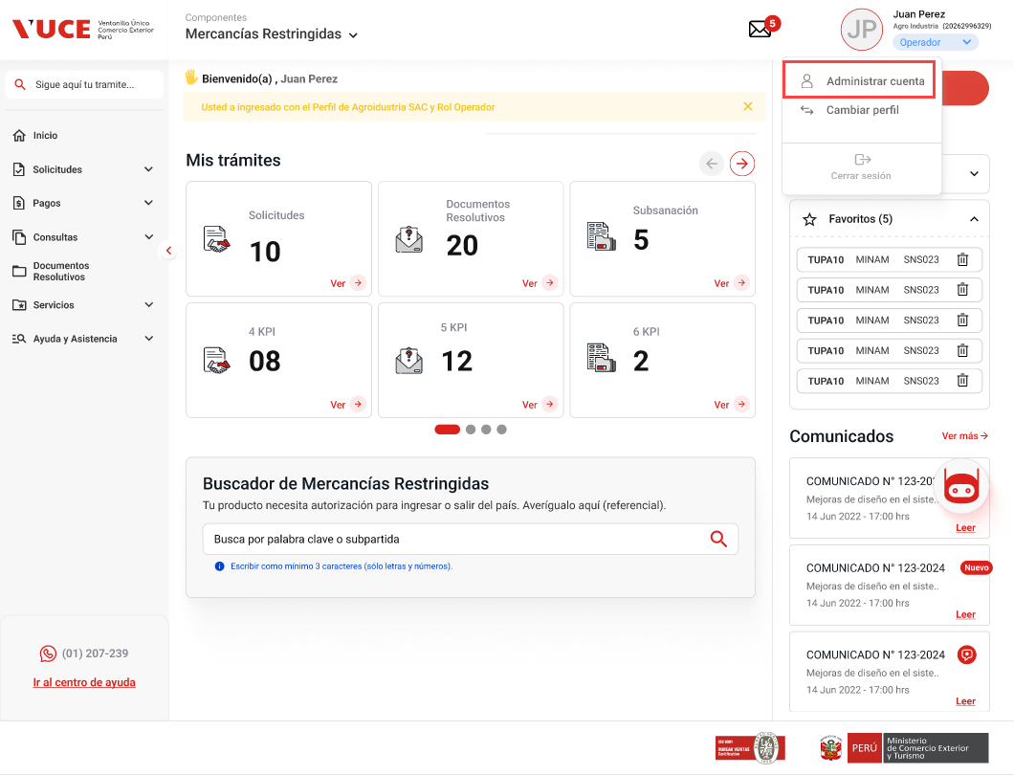

Los roles MR.CENTRAL.ADMINISTRADOR_VUCE y CP.VUCE.ADMINISTRADOR realizarán cambios en las cuentas VUCEs de administrados y funcionarios.

# Criterios de aceptación

|  |  |  |
| --- | --- | --- |
| **HOJA DE RUTA** | | |
| **CRITERIO DE ACEPTACIÓN** | **N°** | **Descripción** |
| 001 | Visualización de página principal de Gestionar Cuenta VUCE |
| 002 | Búsqueda y filtros |
| 003 | Filtro de Fechas |
| 004 | Botón Buscar |
| 005 | Resultado de Gestionar Cuenta VUCE |
| 006 | Acción Ver Perfiles de la Cuenta VUCE |
| 007 | Acción Editar Cuenta VUCE |
| 008 | Historial de cambios de la Cuenta VUCE |
| 009 | Visualizar Cabecera/Pie de página |

## **3.1 Prototipo y descripción del criterio de aceptación de la Visualización de página principal de Gestionar Cuenta VUCE.**

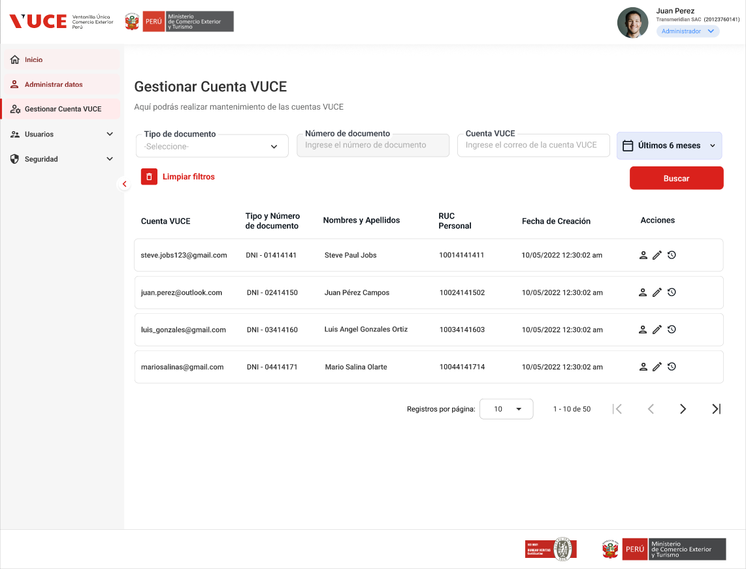

Figura 1. Entorno de trabajo para el rol autorizado

|  |  |
| --- | --- |
| **Criterio de Aceptación 001: Visualización de página principal de Gestionar Cuenta VUCE.** | |
| **Escenario 1:**  Pantalla Principal | **Dado:** Que el administrado requiere gestionar las cuentas VUCE  **Cuando:** El rol autorizado ingresa a Gestionar Cuenta VUCE.  **Entonces:** El sistema muestra la interfaz de Gestionar Cuenta VUCE con la siguiente estructura y campos (Ver Figura 1):  **I. Para todos los componentes:**  *Sección 1: Cabecera*  Esta sección muestra la siguiente información (Ver figura 1):   * **Título:** Gestionar Cuenta VUCE. * **Texto de ayuda:** “Aquí podrás realizar gestionar las cuentas VUCE**”**   *Sección 2: Búsqueda y filtros*  Esta sección presenta la búsqueda y filtros que el usuario puede utilizar para poder realizar la búsqueda de las Cuentas VUCEs. Esta sección será detallada en el criterio de aceptación: CA002 y CA003.  *Sección 3: Resultados de búsqueda*  En esta sección se muestran los resultados a las consultas realizadas en la sección anterior o la lista de las Cuentas VUCEs que se tiene hasta el momento, esto en caso de no haber utilizado los filtros.  Esta sección es detallada en el criterio de aceptación: CA005 Resultado de Gestionar de Cuenta VUCE. |

## **3.2 Prototipo y descripción del criterio de aceptación de Búsqueda y filtros.**

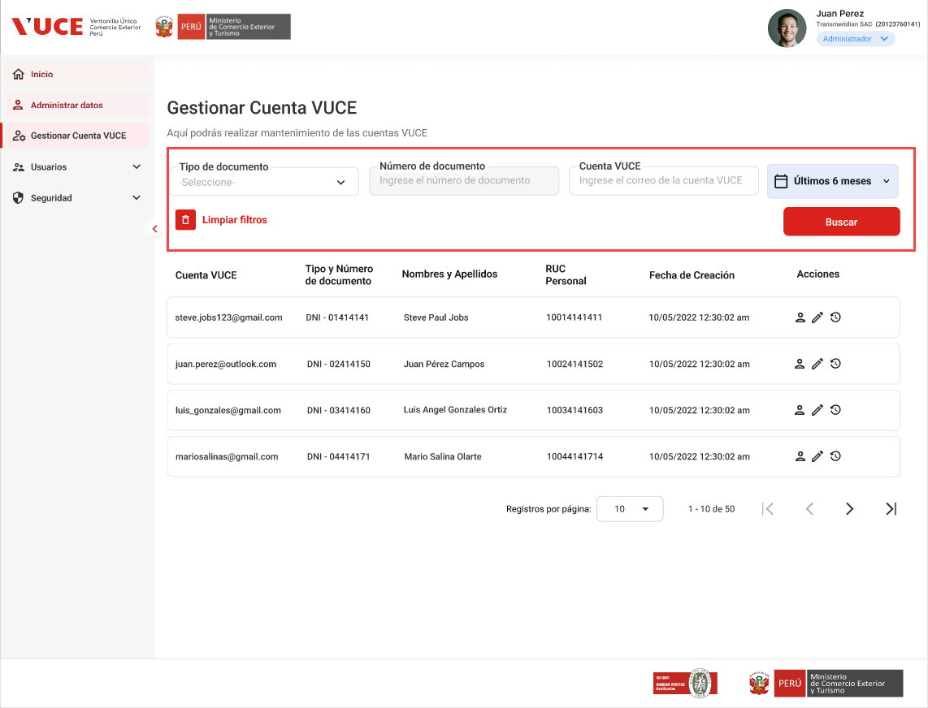

Figura 2. Búsqueda y filtros

|  |  |
| --- | --- |
| **Criterio de Aceptación 002: Búsqueda y filtros** | |
| **Escenario 1:**  Visualización de Búsqueda y filtros | **Dado:** Que se requiere realizar la búsqueda y filtros de la bandeja de Gestionar Cuenta VUCE  **Cuando:** El rol autorizado selecciona en el menú la opción Gestionar Cuenta VUCE.  **Entonces:** El sistema debe mostrar la sección **Filtros de Búsqueda** con la siguiente estructura (Ver figura 2):  La sección **Filtros de búsqueda** permitirá filtrar las Cuentas VUCEs, haciendo uso de las siguientes opciones:   * **Campos:** * **Tipo de documento:**   + Tipo de documento del usuario de la Cuenta VUCE (dato ingresado al completar la información de la cuenta VUCE).   + Este campo debe mostrar por defecto el placeholder: “Seleccione”.   + El sistema muestra un listado con las siguientes opciones: * Seleccione (Por defecto) * DNI * Carnet de extranjería * Pasaporte * PTP (Carné de Permiso Temporal de Permanencia) * **Numero de documento:**   + Número de documento del usuario de la Cuenta VUCE (dato ingresado al completar la información de la cuenta VUCE). Realiza las siguientes validaciones al momento de colocar un número:  |  |  |  | | --- | --- | --- | | **Tipo de documento** | **Longitud** | **Tipo de dato** | | DNI | 8 | Numérico | | Carnet de extranjería | 12 | Alfanumérico | | Pasaporte | 12 | Alfanumérico | | PTP | 15 | Alfanumérico |  * + El campo permanecerá inhabilitado hasta que seleccione un valor en el campo tipo de documento.   + Este campo debe mostrar por defecto el placeholder: “Ingrese el número de documento”. * **Cuenta VUCE:**   + Correo del usuario de la Cuenta VUCE.   + El sistema validará que tenga formato de correo, en donde contenga un correo valido (A-Z a-z 0-9 + _ . -), arroba y dominio.   + Al momento de terminar de digitar el correo, si no corresponde a este formato, la caja de texto se marcará en color rojo y mostrará un mensaje de error debajo de la caja de texto. Ver mensaje [MSJ001] en la Matriz de mensajes y alertas.   + Muestra el placeholder: “Ingresa el correo de la Cuenta VUCE.”   + Campo alfanumérico. * **Botones:** * **Filtro de fechas:** se detalla en el criterio de aceptación: CA003 Filtro de fechas. * **Buscar:** se detalla en el criterio de aceptación: CA004 Botón Buscar. * **Limpiar filtros:**   + Permite borrar la información ingresada en cada filtro.   + El botón tendrá el siguiente icono  y el texto “*Limpiar filtros*” de color rojo, de acuerdo a la definición del UI kit.   + Al hacer clic en el botón reestablece los filtros a sus campos por defecto.   + También, la grilla de resultados se actualiza como inicialmente se mostraba.   + El botón debe permanecer inactivo hasta que se registre al menos un filtro como mínimo.   La tabla, campos y valores a tomar en cuenta se encuentran en el **Técnico - HU_AU.GA.006 Gestión de cuenta VUCE** |

**3.3 Prototipo y descripción del criterio de aceptación del Filtro de Fechas**.

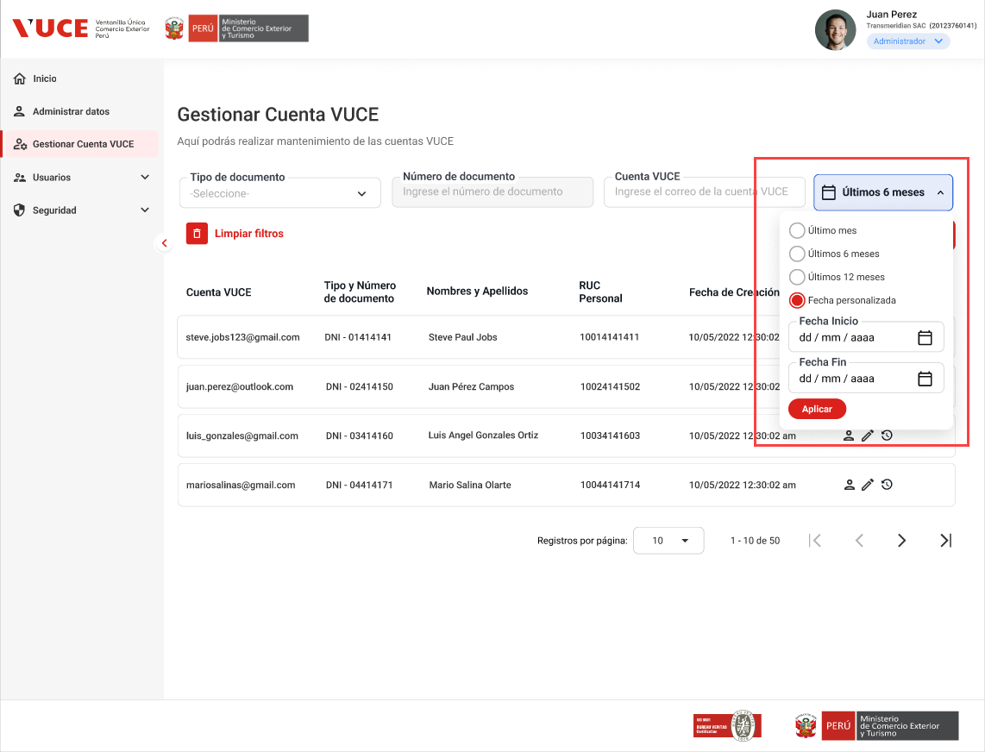

Figura 3. Filtro de fechas

|  |  |
| --- | --- |
| **Criterio de Aceptación 003: Filtro de Fechas.** | |
| **Escenario 1:**  Filtro de Fechas | **Dado:** Que el rol autorizado requiere realizar un filtro por fechas.  **Cuando:** El rol autorizado selecciona el botón Filtro de fechas.  **Entonces:** El sistema debe mostrar una lista desplegable (Ver figura 3) con las siguientes opciones:   * **Campos seleccionables**:   Las siguientes opciones se mostrarán como radio button en una lista desplegable (Ver figura 3)   * Último mes * Últimos 6 meses * Últimos 12 meses * Fecha personalizada   Estas opciones permitirán mostrar las cuentas VUCEs creadas en los meses según la opción elegida.  En caso seleccione la última opción (fecha personalizada), el sistema debe realizar las siguientes validaciones:   * Ingresar la fecha inicio y fecha fin para realizar la búsqueda. * La fecha de inicio debe ser inferior a la fecha fin. * La fecha de inicio y la fecha fin no podrán ser fechas posteriores a la fecha actual. * La fecha de inicio y la fecha fin si podrán ser fechas del mismo día, ya que puede darse casos en que el mismo día se creen cuentas. * Permitir ingresar un rango máximo de un año. * **Botón**: * **Botón Aplicar**: Permite realizar la búsqueda de acuerdo a las opciones ingresadas. El botón será de color rojo y letra de color blanco de acuerdo a la definición del UI kit.   **Nota**: Por defecto el sistema debe mostrar y aplicar la opción “Últimos 6 meses” cuando no se aplique ningún filtro, con el cual en la grilla de resultados se mostrará la información de los últimos 6 meses de acuerdo a la fecha de creación de la cuenta VUCE.  La tabla, campos y valores a tomar en cuenta se encuentran en el **Mapeo Técnico - HU_AU.GA.006 Gestión de cuenta VUCE** |

## **3.4 Prototipo y descripción del criterio de aceptación del Botón Buscar.**

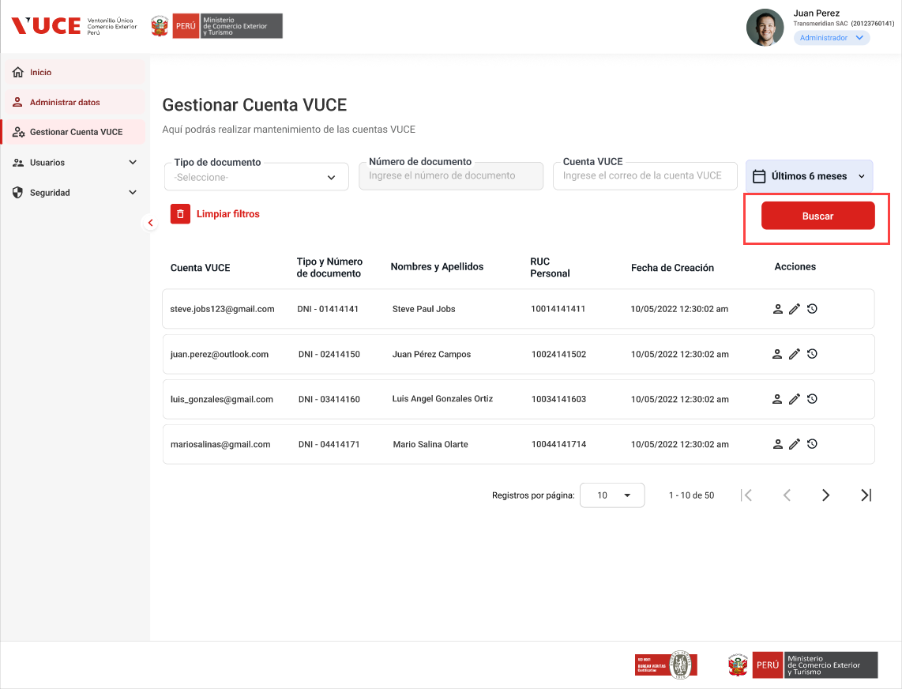

Figura 4. Botón Buscar

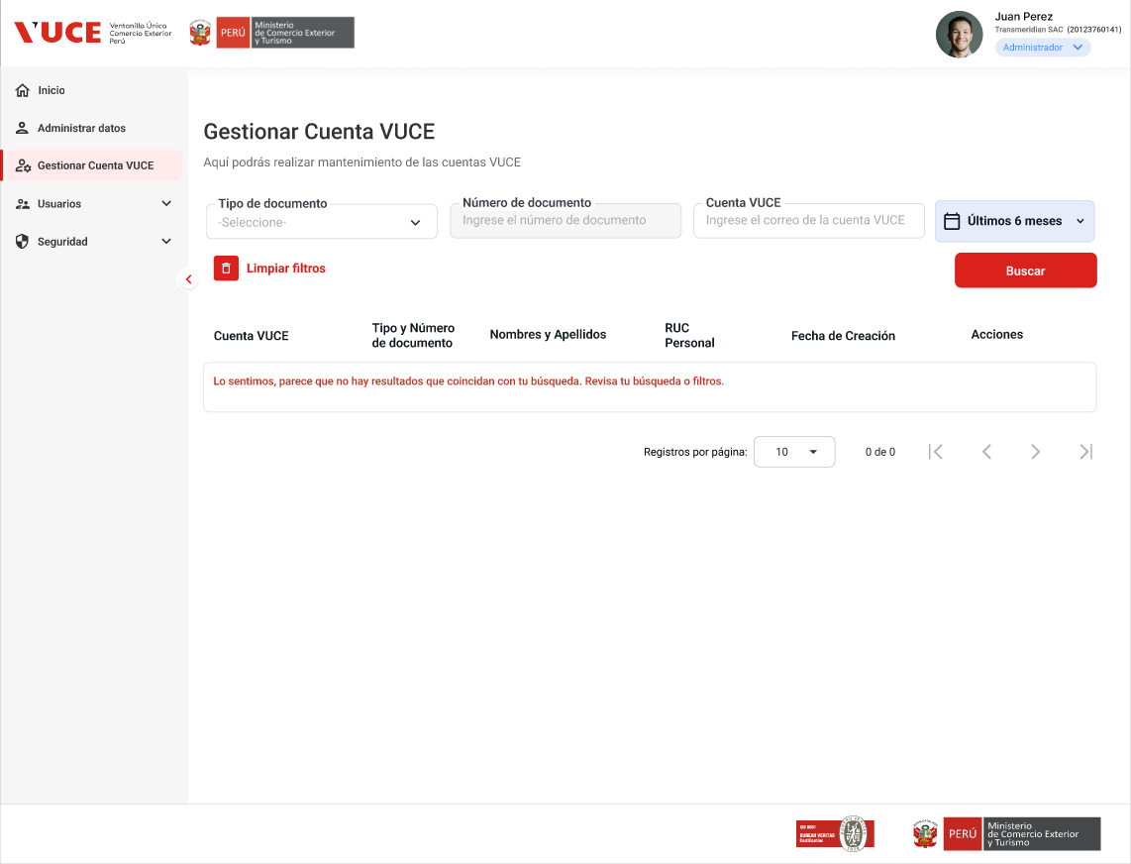

Figura 5. Búsqueda sin resultados

|  |  |
| --- | --- |
| **Criterio de Aceptación 004: Botón Buscar.** | |
| **Escenario 1:**  Botón Buscar | **Dado:** Que se requiere buscar Cuentas VUCEs que cumplan con los criterios de búsqueda  **Cuando:** El rol autorizado selecciona el botón Buscar.  **Entonces:** El sistema ejecuta la búsqueda de acuerdo con los campos ingresados (Ver figura 4).  Para ello revisa los campos con el dato ingresado y contrasta la información con la grilla de resultados de Gestionar Cuenta VUCE, para luego mostrar la cuenta VUCE específica o las cuentas VUCEs que coincidan con la búsqueda ingresada.  El botón Buscar deberá permanecer inactivo hasta que ingrese alguno de los filtros de búsqueda.  Al hacer clic en el botón **Buscar**, el sistema valida que se cumplan las siguientes condiciones:   * **Numero de documento:** * Realiza las siguientes validaciones al momento de colocar un número:  |  |  |  | | --- | --- | --- | | **Tipo de documento** | **Longitud** | **Tipo de dato** | | DNI | 8 | Numérico | | Carnet de extranjería | 12 | Alfanumérico | | Pasaporte | 12 | Alfanumérico | | PTP | 15 | Alfanumérico |  * En caso de no ingresar la longitud correcta, el sistema muestra un mensaje de validación. El mensaje se muestra de acuerdo a la **Matriz de mensajes y alertas**: [MSJ062]. * **Cuenta VUCE:** * La búsqueda será exacta para la Cuenta VUCE. * El sistema validará que tenga formato de correo y mostrará un mensaje de validación. El mensaje se muestra de acuerdo a la **Matriz de mensajes y alertas**: [MSJ001].   La tabla, campos y valores a tomar en cuenta se encuentran en el **Mapeo Técnico - HU_AU.GA.006 Gestión de cuenta VUCE** |
| **Escenario 2:**  Búsqueda sin resultados | **Dado:** Que se requiere buscar las Cuentas VUCEs que cumplan con los criterios de búsqueda  **Cuando:** El rol autorizado selecciona el botón Buscar.  **Entonces:** El sistema muestra en la grilla de resultados el mensaje empty de resultados (Ver figura 5).  El mensaje se muestra de acuerdo a la **Matriz de mensajes y alertas**: [MSJ040] – “Lo sentimos, parece que no hay resultados que coincidan con tu búsqueda. Revisa tu búsqueda o filtros.”  Esto permitirá volver a registrar información en los filtros para obtener nuevos resultados. |

## **3.5 Prototipo y descripción del criterio de aceptación del Resultado de Gestionar Cuenta VUCE**

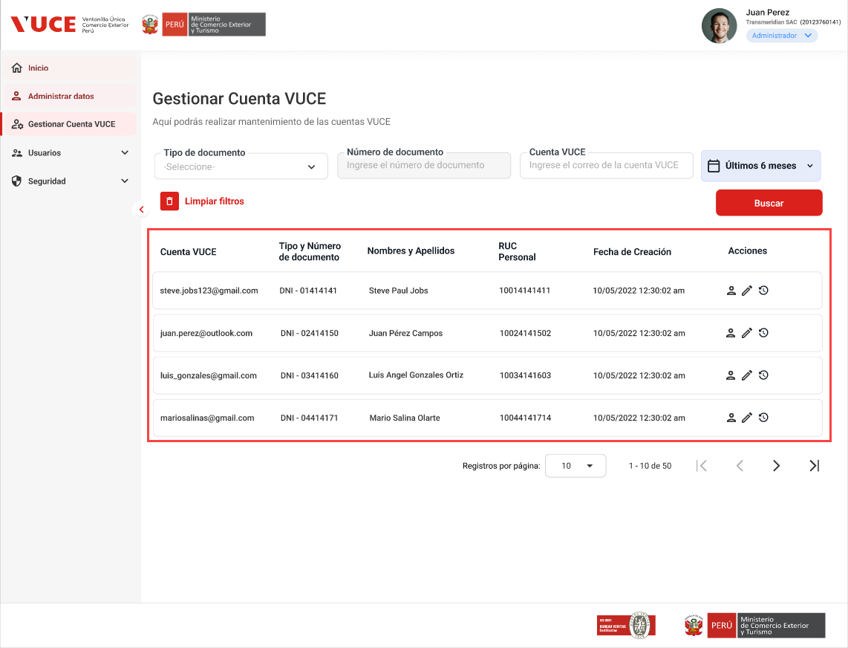

Figura 6. Resultados de Gestionar Cuenta VUCE.

|  |  |
| --- | --- |
| **Criterio de Aceptación 005: Resultado de Gestionar Cuenta VUCE.** | |
| **Escenario 1:**  Resultados de la relación de Cuentas VUCEs | **Dado:** Que se requiere visualizar el resultado de Gestionar Cuenta VUCE.  **Cuando:** El rol autorizado selecciona el botón Buscar o ingresa a la opción de menú Gestionar Cuenta VUCE.  **Entonces:** El sistema muestra una grilla con la lista de las cuentas VUCEs (Ver figura 6).  El resultado de Gestionar Cuenta VUCE obtiene todas las cuentas VUCES, tanto administrados como funcionarios. Las cuentas VUCEs se obtendrá de la base de datos VUCE 2.0.  En la grilla con el resultado de la búsqueda, muestra la siguiente información:   |  |  | | --- | --- | | **Nombre del campo** | **Descripción** | | Cuenta VUCE | Correo electrónico con que se generó la cuenta VUCE. | | Tipo y Número de Documento | Tipo y número de documento de la cuenta VUCE. | | Nombres y Apellidos | Muestra nombres y apellidos del usuario de la cuenta VUCE, concatenando los campos: Nombres, apellido paterno y materno. | | RUC Personal | Muestra el número del RUC Personal del usuario de la cuenta VUCE. | | Fecha de creación | Muestra la fecha y hora de creación de la cuenta VUCE.  Formato de fecha dd/mm/aaaa hh:mm:ss. | | Acciones | Los botones que aparecen en esta grilla son:   |  |  |  | | --- | --- | --- | | **Ícono** | **Tooltip** | **Referencia** | |  | Ver perfiles | (CA006) | |  | Editar cuenta | (CA007) | |  | Ver histórico | (CA008) | |   Con respecto a la paginación de la grilla, se detalla en la HU: **HU_TR.TR.003 Paginador**.  El resultado de la búsqueda estará ordenado alfabéticamente por la cuenta VUCE.  En la grilla permite realizar ordenamiento por las columnas Cuenta VUCE, Tipo y Numero de Documento, Nombres y Apellidos, RUC Personal y Fecha de Creación; de forma ascendente y descendente.  **Nota. -** Lo mencionado se encuentra detallado en el **Diagrama de Secuencia Resultado Cuentas VUCEs** (ver Figura 16).  La tabla, campos y valores a tomar en cuenta se encuentran en el **Mapeo Técnico - HU_AU.GA.006 Gestión de cuenta VUCE** |

## **3.6 Prototipo y descripción del criterio de aceptación de la acción Ver Perfiles de la Cuenta VUCE**.

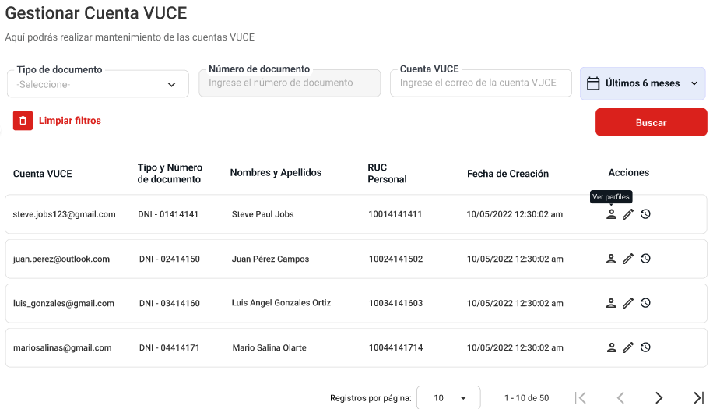

Figura 7 – Acción Ver Perfiles

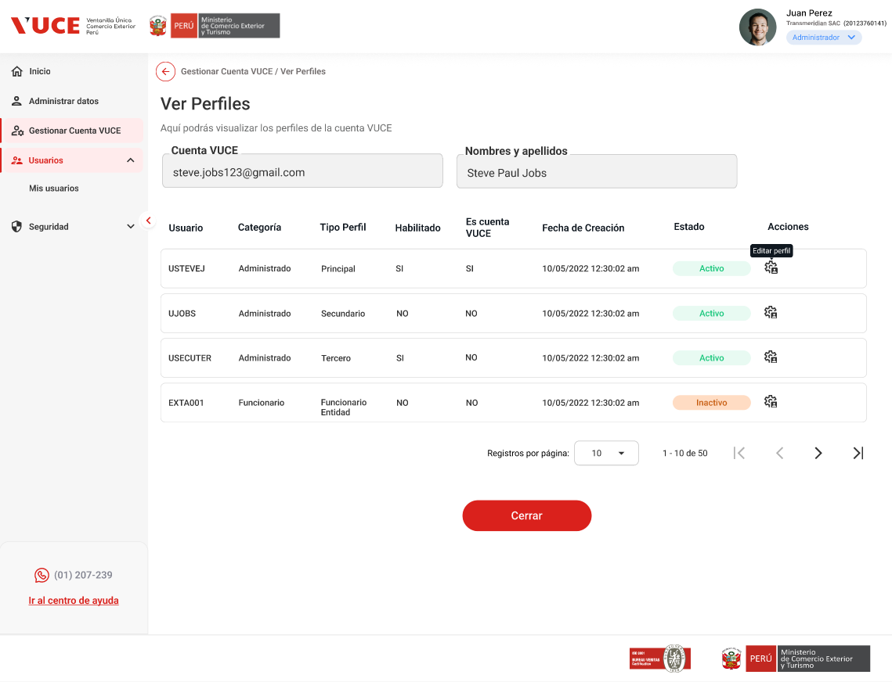

Figura 8 - Ver Perfiles de la Cuenta VUCE

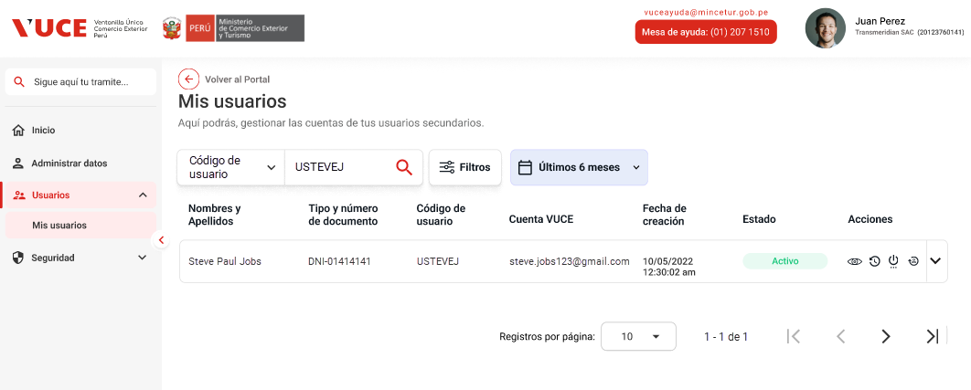

Figura 9 – Mis Usuarios

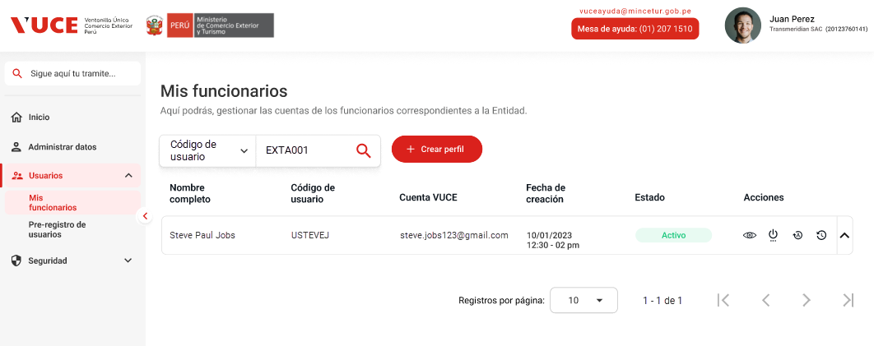

Figura 10 – Mis Funcionarios

|  |  |
| --- | --- |
| **Criterio de Aceptación 006: Ver Perfiles de la Cuenta VUCE.** | |
| **Escenario 1:**  Ver perfiles de la cuenta VUCE | **Dado:** Que requiere visualizar los perfiles de la cuenta VUCE.  **Cuando:** El rol autorizado selecciona la acción Ver Perfiles  (Ver figura 7).  **Entonces:** El sistema muestra la página para visualizar los perfiles de la cuenta VUCE.  En la página Ver Perfiles contiene la siguiente información (Ver figura 8):  ***Sección 1: Cabecera***  Esta sección muestra la siguiente información:   * **Breadcrumbs:** corresponde a la ruta de donde se encuentra el Rol autorizado. Para este caso sería:  Gestionar Cuenta VUCE / Ver Perfiles, el cual al hacer clic retornará a la bandeja de Gestionar Cuenta VUCE. * **Título:** Ver Perfiles * **Texto de ayuda:** “Aquí podrás visualizar los perfiles de la cuenta VUCE**”**   ***Sección 2: Datos de la Cuenta VUCE***   * Los datos de la cuenta VUCE se muestran en texto (no editable)**:** * **Cuenta VUCE**: correo electrónico con la que fue creada la cuenta VUCE. * **Nombres y apellidos**: datos que fueron registrados al crear la cuenta VUCE. Este dato se obtiene de la concatenación de los campos Nombres, Apellido Paterno y Apellido Materno.   ***Sección 3: Grilla de Perfiles***   * Se mostrará un listado de los perfiles que corresponden a la cuenta VUCE. * La información se debe mostrar ordenado por la columna Fecha de Creación descendentemente. Además, la grilla permitirá realizar ordenamiento por las otras columnas de forma ascendente y descendente. * Se mostrará las siguientes columnas: * **Usuario**: muestra los usuarios de los perfiles de la cuenta VUCE. * **Categoría**: muestra la categoría del perfil. Este puede ser:   + Administrado   + Funcionario * **Tipo Perfil**: muestra el tipo de perfil. Este puede ser:   + Principal   + Secundario   + Tercero   + Funcionario Entidad   + Funcionario VUCE * **Habilitado**: indicador que permite identificar si el perfil se encuentra habilitado. Esta columna tendrá los valores SI y NO. * **Es cuenta VUCE**: indicador que permite identificar si el perfil fue creado cuando se creó la cuenta VUCE. Esta columna tendrá los valores SI y NO (solo un perfil tendrá el valor SI). * **Fecha de creación**: fecha y hora de creación del perfil. El formato de fecha debe ser dd/mm/yyyy hh:mm:ss. * **Estado**: muestra el estado en el que se encuentra el perfil. Se mostrará con 3 colores diferentes y pueden ser:     Los estados del **PERFIL** se encuentran definidos en la **Matriz de estados y flags**.   * **Acciones**: cambios que se podrá realizar al perfil.   + En la columna Acciones de la grilla permitirá Editar Perfiles , el cual dependiendo de la categoría de perfil (Administrado y Funcionario) se redireccionará a la bandeja de Mis Usuarios (Ver figura 9 - HU_AU.GA.001 Consultar Mis Usuarios - ADM) o Mis Funcionarios (Ver figura 10 - HU_AU.GA.004 Consultar mis usuarios FUN_ENT) respectivamente, filtrado el perfil seleccionado.   Con respecto a la paginación de la grilla, se detalla en la HU: **HU_TR.TR.003 Paginador**.  ***Sección 4: Botones***   * **Cerrar**: permite cerrar la página Ver perfiles y regresar a la bandeja de Gestionar Cuenta VUCE. El botón será de color rojo y letra de color blanco de acuerdo a la definición del UI kit   **Nota. -** Lo mencionado se encuentra detallado en el **Diagrama de Secuencia Ver Perfiles** (ver Figura 17).  La tabla, campos y valores a tomar en cuenta se encuentran en el **Mapeo Técnico - HU_AU.GA.006 Gestión de cuenta VUCE** |

## **3.7 Prototipo y descripción del criterio de aceptación de la acción Editar Cuenta VUCE.**

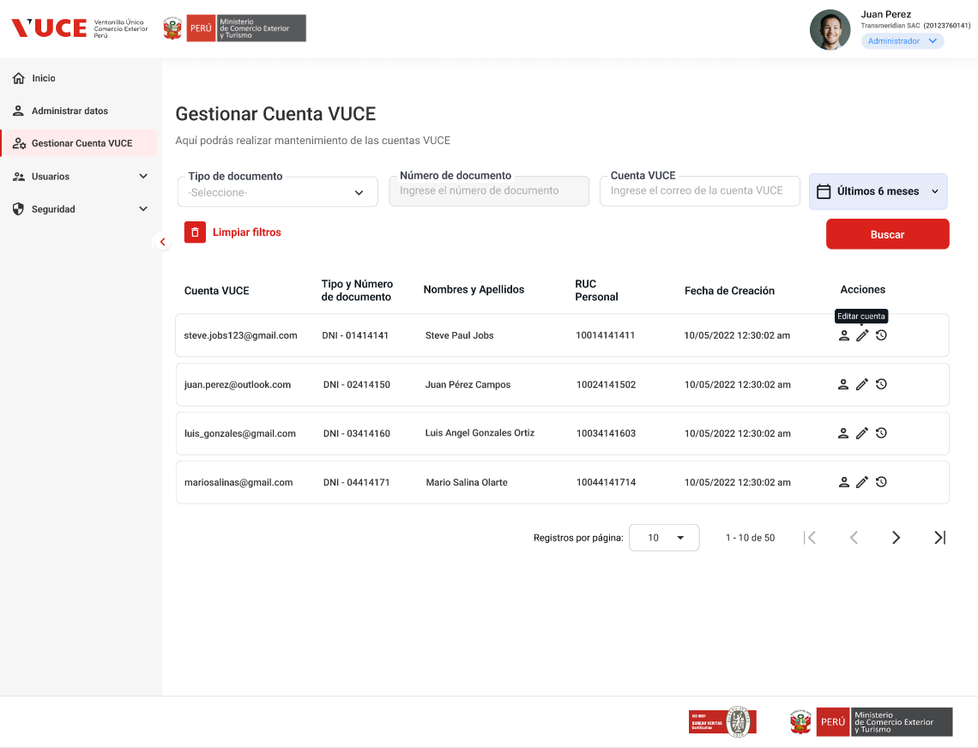

Figura 11. Acción Editar Cuenta de la bandeja Gestionar Cuenta VUCE

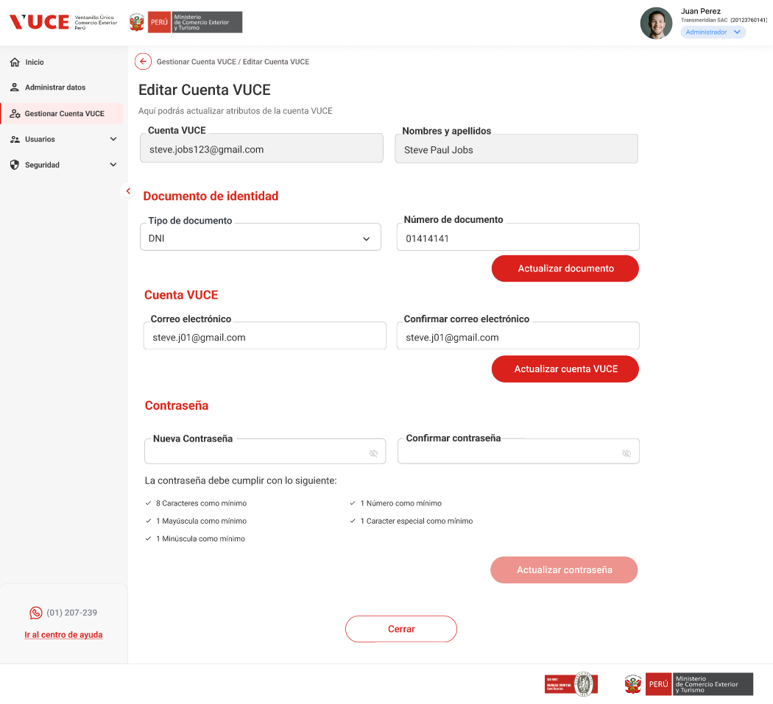

Figura 12. Página Editar Cuenta VUCE

|  |  |
| --- | --- |
| **Criterio de Aceptación 007: Editar Cuenta VUCE** | |
| **Escenario 1:**  Editar Cuenta VUCE | **Dado:** Que se requiere editar atributos de la cuenta VUCE.  **Cuando:** El rol autorizado selecciona la acción: Editar Cuenta  (Ver figura 11).  **Entonces:** El sistema muestra la página Editar Cuenta VUCE para realizar cambios a diferentes atributos de la cuenta VUCE.  En la página Editar Cuenta VUCE contiene la siguiente información (Ver figura 12):  ***Sección 1: Cabecera***  Esta sección muestra la siguiente información:   * **Breadcrumbs:** corresponde a la ruta de donde se encuentra el Rol autorizado. Para este caso sería:  Gestionar Cuenta VUCE / Editar Cuenta VUCE, el cual al hacer clic retornará a la bandeja de Gestionar Cuenta VUCE. * **Título:** Editar Cuenta VUCE * **Texto de ayuda:** “Aquí podrás actualizar atributos de la cuenta VUCE**”**   ***Sección 2: Datos de la Cuenta VUCE***   * Los datos de la cuenta VUCE se muestran en texto (no editable)**:** * **Cuenta VUCE**: correo electrónico con la que fue creada la cuenta VUCE. este dato se obtiene de la tabla CUENTA_VUCE del campo email_cuenta_vuce * **Nombres y apellidos**: datos que fueron registrados al crear la cuenta VUCE. Este dato se obtiene de la concatenación de los campos Nombres, Apellido Paterno y Apellido Materno.   ***Sección 3: Actualizar tipo y número de documento de identidad:***  Se detalla en el escenario 2: Actualizar tipo y número de documento de identidad.  ***Sección 4: Actualizar correo de la cuenta VUCE***  Se detalla en el escenario 3: Actualizar correo de la cuenta VUCE.  ***Sección 5: Actualizar contraseña***  Se detalla en el escenario 4: Actualizar contraseña de la cuenta VUCE.  ***Sección 6: Botones***   * **Cerrar**: permite cerrar la página Editar Cuenta VUCE y regresar a la bandeja de Gestionar Cuenta VUCE. El botón será de color blanco y letra de color rojo de acuerdo a la definición del UI kit   **Nota. -** Lo mencionado se encuentra detallado en el **Diagrama de Secuencia Editar Cuenta** (ver Figura 18).  La tabla, campos y valores a tomar en cuenta se encuentran en el **Mapeo Técnico - HU_AU.GA.006 Gestión de cuenta VUCE** |
| **Escenario 2:**  Actualizar tipo y numero de documento de identidad | **Dado:** Que se requiere actualizar el tipo y número de documento de la cuenta VUCE.  **Cuando:**El usuario selecciona la acción Editar Cuenta de la bandeja de Gestionar Cuenta VUCE (Escenario 1)  **Entonces:** En la página Editar Cuenta VUCE el usuario podrá realizar la actualización del tipo y numero de documento registrado al momento de crear la cuenta, mediante la opción “Actualizar documento” **(Ver figura 12)** la cual activará los siguientes campos de validación:   |  |  | | --- | --- | | **Etiqueta del Campo** | **Descripción del Campo** | | Documento de identidad | * Etiqueta “Documento de identidad” que identifica la sección en la que te encuentras dentro del formulario. Es un texto informativo con letras de color rojo. | | Tipo de documento | * Campo “Tipo de documento” de tipo lista, en donde el sistema debe mostrar el valor registrado en la cuenta VUCE. * Campo Obligatorio y editable. * El sistema mostrará un listado con las siguientes opciones: * DNI * Carnet de extranjería * Pasaporte * PTP (Carné de Permiso Temporal de Permanencia) * En el caso de una cuenta principal persona jurídica, el campo debe estar deshabilitado y no podrá editar. | | Número de documento | * Campo “Número de documento” de tipo caja de texto, en donde el sistema debe mostrar el valor registrado en la cuenta VUCE. * Campo Obligatorio y editable. * El sistema debe realizar las siguientes validaciones al momento de colocar un número:  |  |  |  | | --- | --- | --- | | **Tipo de documento** | **Longitud** | **Tipo de dato** | | DNI | 8 | Numérico | | Carnet de extranjería | 12 | Alfanumérico | | Pasaporte | 12 | Alfanumérico | | PTP | 15 | Alfanumérico |  * Si no cumple con la longitud o tipo de dato, el sistema muestra el mensaje [**MSJ004**] en la **Matriz de mensajes y alertas.** * Si el usuario cambia el tipo de documento, el campo “Número de documento” debe mostrar vacío. * En el caso de una cuenta principal persona jurídica, el campo debe estar deshabilitado y no podrá editar. | | Opción “Actualizar documento” | * El botón se debe mostrar desactivado y activarse si el usuario modifica el campo de Tipo de documento o ingresa valor en el campo de Número de documento. * Al hacer clic en el botón el sistema valida: * Que el valor ingresado en el campo “Tipo de documento” y el campo “Número de documento” no se haya utilizado para la creación de una cuenta única, de lo contrario muestra el mensaje [MSJ013] de la **Matriz de mensajes y alertas**. * Luego, actualiza el nuevo valor del tipo y número de documento validado en la base de datos. * Además, el sistema debe desvincular los perfiles asociados al tipo y número de documento anterior. Para esto se debe considerar los perfiles que no se encuentran habilitados (flag_habilitado = 0). * Posteriormente de ser seleccionado, el sistema deshabilita el botón. |     **Nota. -** Lo mencionado se encuentra detallado en el **Diagrama de Secuencia Editar Cuenta** (ver Figura 18).  La tabla, campos y valores a tomar en cuenta se encuentran en el **Mapeo Técnico - HU_AU.GA.006 Gestión de cuenta VUCE** |
| **Escenario 3:**  Actualizar correo de la cuenta VUCE | **Dado:** Que se requiere actualizar el correo de la cuenta VUCE.  **Cuando:**El usuario selecciona la acción Editar Cuenta de la bandeja de Gestionar Cuenta VUCE (Escenario 1)  **Entonces:** En la página Editar Cuenta VUCE el usuario podrá visualizar el correo registrado de la cuenta VUCE y podrá realizar la modificación del correo de la cuenta VUCE creada, mediante la opción “Actualizar Correo Cuenta VUCE” **(Ver figura 12)** la cual activará los siguientes campos de validación:     |  |  | | --- | --- | | **Etiqueta del Campo** | **Descripción del Campo** | | Cuenta VUCE | * Etiqueta “Cuenta VUCE” que identifica la sección en la que te encuentras dentro del formulario. Es un texto informativo con letras de color rojo. | | Correo electrónico | * Campo “Correo electrónico” en donde el sistema debe mostrar el valor registrado en la cuenta VUCE. * Campo Obligatorio. * Campo Editable. * Campo permite un máximo de 250 caracteres. * El sistema validará que tenga formato de correo, en donde contenga un correo valido (A-Z a-z 0-9 + _ . -), arroba y dominio. * Al momento de terminar de digitar el correo, si no corresponde a este formato, la caja de texto se marcará en color rojo y mostrará un mensaje de error debajo de la caja de texto. Ver mensaje [MSJ001] en la Matriz de mensajes y alertas. * No permite la función de CTRL+V.   ** Cuando el usuario desee modificar o actualizar el valor del campo perteneciente a la etiqueta “Correo electrónico” deberá completar el siguiente campo “Confirmar Correo electrónico” y luego hacer clic en el botón “Actualizar cuenta VUCE” para que el sistema pueda actualizar la nueva información ingresada. | | Confirmar Correo electrónico | * Etiqueta “Confirmar Correo electrónico” que se mostrará siempre el campo vacío para poder ser completado por el usuario. * Campo Obligatorio. * Campo Editable. * Campo permite un máximo de 250 caracteres. * El sistema validará que tenga formato de correo, en donde contenga un correo valido (A-Z a-z 0-9 + _ . -), arroba y dominio. * Al momento de terminar de digitar el correo, si no corresponde a este formato, la caja de texto se remarcará en color rojo y mostrará un mensaje de error debajo de la caja de texto. Ver mensaje [MSJ001] en la Matriz de mensajes y alertas. * No permite la función de CTRL+V.     ** El sistema deberá validar que el valor ingresado sea igual al valor ingresado en el campo “Correo electrónico” y luego activar la opción “Actualizar cuenta VUCE”. | | Opción “Actualizar Cuenta VUCE” | * El botón se debe mostrar desactivado y activarse si el usuario modifica el campo de correo electrónico e ingresa valor en el campo de confirmación de correo electrónico. * Al hacer clic en el botón el sistema valida: * Que el valor ingresado en el campo “Correo electrónico” no se haya utilizado para la creación de una cuenta única, de lo contrario muestra el mensaje [MSJ002] de la Matriz de mensajes y alertas. * Que el valor ingresado en el campo “Correo electrónico” sea igual al valor ingresado en el campo “Confirmar correo electrónico”, de lo contrario muestra el mensaje [MSJ003] de la Matriz de mensajes y alertas. * Luego, actualiza el nuevo valor del correo electrónico validado en la base de datos. * Posteriormente de ser seleccionado, el sistema deshabilita el botón. |   **Nota. -** Lo mencionado se encuentra detallado en el **Diagrama de Secuencia Editar Cuenta** (ver Figura 18).  La tabla, campos y valores a tomar en cuenta se encuentran en el **Mapeo Técnico - HU_AU.GA.006 Gestión de cuenta VUCE** |
| **Escenario 4:**  Actualizar contraseña de la cuenta VUCE | **Dado:** Que se requiere actualizar la contraseña de la cuenta VUCE.  **Cuando**: Elusuario selecciona la acción Editar Cuenta de la bandeja de Gestionar Cuenta VUCE (Escenario 1)  **Entonces:** En la página Editar Cuenta VUCE el usuario podrá realizar la actualización de la contraseña de la cuenta VUCE, mediante la opción “Actualizar Contraseña” **(Ver figura 12)** la cual activará los siguientes campos de validación:   |  |  | | --- | --- | | **Etiqueta del Campo** | **Descripción del Campo** | | Contraseña | * Etiqueta “Contraseña” que identifica la sección en la que te encuentras dentro del formulario. Es un texto informativo con letras de color rojo. | | Nueva contraseña | * El sistema debe mostrar el campo "Nueva contraseña" donde solicitará al usuario ingresar el valor de la nueva contraseña para la cuenta VUCE. * Al digitar la contraseña, este debe ir mostrándose el carácter asterisco “*” por cada carácter que se va ingresando. * El campo debe contar con el icono de visualizar/ocultar contraseña. | | Confirmar contraseña | * El sistema debe mostrar el campo "Confirmar contraseña" donde solicitará al usuario ingresar nuevamente el valor de la nueva contraseña para la cuenta VUCE. * Al digitar la contraseña, este debe ir mostrándose el carácter asterisco “*” por cada carácter que se va ingresando. * El campo debe contar con el icono de visualizar/ocultar contraseña. | | Icono de visualizar/ocultar la contraseña | * Tanto para el campo Nueva contraseña como Confirmar contraseña, la opción de visualizar contraseña por defecto se mostrará deshabilitada (), es decir, la información escrita en ambos campos se mostrará con asteriscos. * Si el usuario presiona el icono (), se mostrará la información escrita en los campos Nueva contraseña y Confirmar contraseña * Para volver a ocultar la información el usuario tiene que presionar este ícono (). | | La contraseña debe cumplir con lo siguiente: | * Etiqueta “La contraseña debe cumplir con lo siguiente” en donde se visualiza los requisitos mínimos que la **Nueva contraseña** debe cumplir. * El sistema debe validar el valor ingresado en el campo **Nueva contraseña** cumpla con los siguientes requisitos mínimos: * 8 caracteres como mínimo. * 1 mayúscula como mínimo. * 1 minúscula como mínimo. * 1 número como mínimo. * 1 carácter especial como mínimo.   **Nota:** El sistema debe resaltar de color verde los requisitos que se cumplan y en color rojo lo que aún este pendiente de cumplirse. | | Actualizar Contraseña | * Al seleccionar el botón de “Actualizar Contraseña” el sistema debe realizar lo siguiente: * Validar que la contraseña nueva sea diferente a la contraseña actual, de lo contrario mostrará un mensaje: [MSJ080] de la Matriz de mensajes y alertas. * Validar que el valor ingresado en el campo “Nueva contraseña” sea igual al valor ingresado en el campo "Confirmar contraseña", de lo contrario mostrará un mensaje: [MSJ015] de la Matriz de mensajes y alertas. * Si estas validaciones son correctas el sistema deberá actualizar el valor ingresado en el campo “Nueva Contraseña”. * Si no se cumple una de las condiciones el sistema deberá mostrar los mensajes definidos y luego deberá refrescar el formulario y mostrar los campos vacíos para que el usuario pueda ingresar nuevamente la información. * El botón “Actualizar Contraseña” se encontrará deshabilitado inicialmente, este se habilitará cuando se ingrese valores en los campos “Nueva Contraseña” y “Confirmar Contraseña”. |     **Nota. -** Lo mencionado se encuentra detallado en el **Diagrama de Secuencia Editar Cuenta** (ver Figura 18).  La tabla, campos y valores a tomar en cuenta se encuentran en el **Mapeo Técnico - HU_AU.GA.006 Gestión de cuenta VUCE** |

## **3.8 Prototipo y descripción del criterio de la acción Historial de cambios de la Cuenta VUCE.**

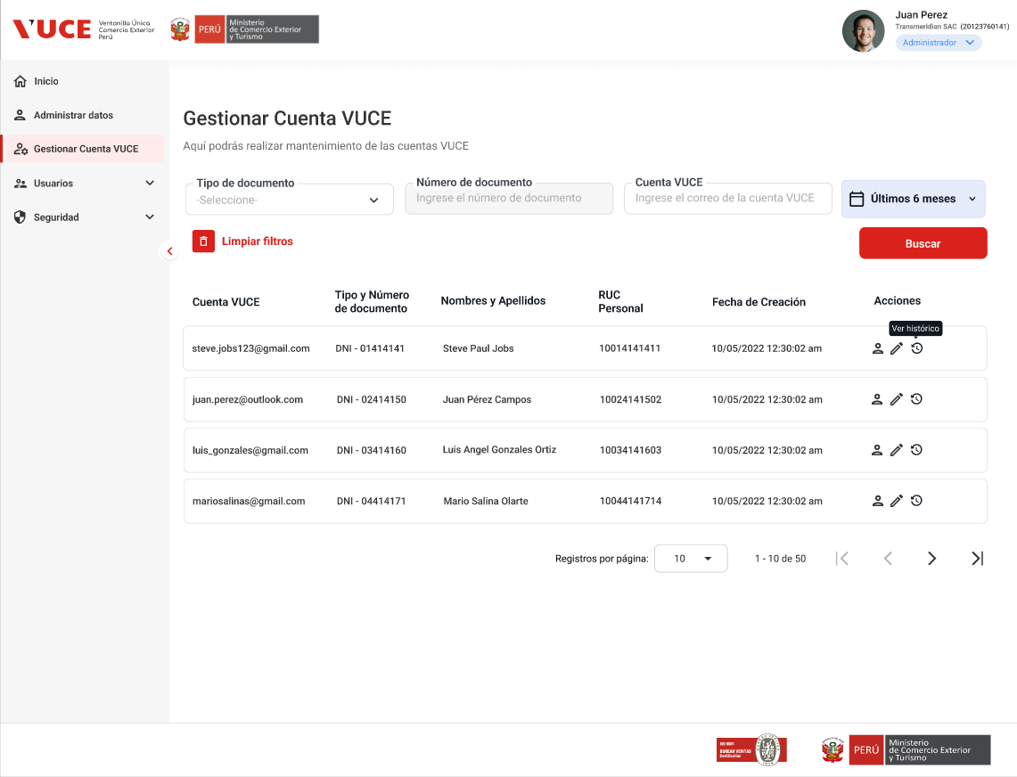

Figura 13. Acción Ver Histórico.

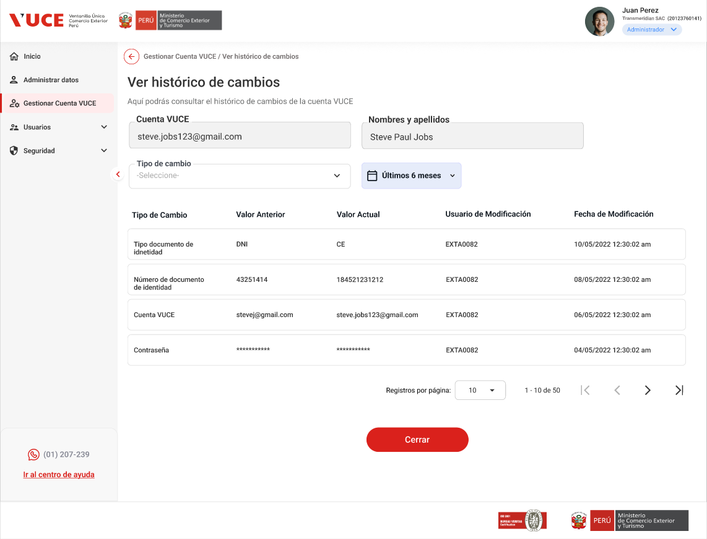

Figura 14. Pagina Ver Histórico.

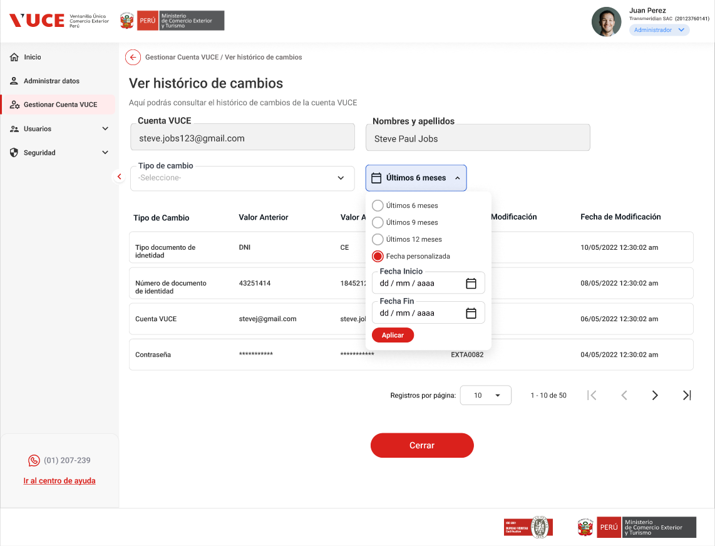

Figura 15. Filtros

|  |  |
| --- | --- |
| **Criterio de Aceptación 008: Historial de cambios de la Cuenta VUCE.** | |
| **Escenario 1:**  Visualizar histórico de cambios de la cuenta VUCE | **Dado:** Que se requiere visualizar los cambios realizados a la cuenta VUCE.    **Cuando:** El rol autorizado selecciona la acción: Ver histórico . (Ver figura 13)  **Entonces:** El sistema muestra la página con la información histórica de los cambios realizados a la cuenta VUCE. (Ver figura 14)  ***Sección 1: Cabecera***  Esta sección muestra la siguiente información:   * **Breadcrumbs:** corresponde a la ruta de donde se encuentra el Rol autorizado. Para este caso sería:  Gestionar Cuenta VUCE / Ver histórico de cambios, el cual al hacer clic retornará a la bandeja de Gestionar Cuenta VUCE. * **Título:** Ver histórico de cambios * **Texto de ayuda:** “Aquí podrás consultar el historial de cambios de la cuenta VUCE.**”**   ***Sección 2: Datos de la cuenta VUCE (Ver figura 14)***  **Datos del usuario (no editable):**   * Cuenta VUCE: correo que se registra al momento de crear la cuenta VUCE. * Nombres y apellidos: datos que se registran al momento de crear la cuenta VUCE.   ***Sección 3: Filtros (Ver figura 15)***   1. **Tipo de cambio**  * Lista de tipos de cambio que permitirá filtrar el historial de cambios realizados a la cuenta VUCE. * En la lista se tendrá los siguientes valores:   + Seleccione (por defecto)   + Tipo de documento de identidad   + Número de documento de identidad   + Cuenta VUCE   + Contraseña  1. **Fecha**  * Por defecto el sistema debe mostrar y aplicar la opción “Últimos 6 meses”, con el cual en la grilla de resultados se mostrará la información de los últimos 6 meses. * Muestra una lista desplegable con las siguientes opciones: * Último mes * Últimos 6 meses * Últimos 12 meses * Fecha personalizada * Esta opción permitirá mostrar el histórico de cambios realizados a la cuenta VUCE. * En caso seleccione la última opción (fecha personalizada), el sistema debe realizar las siguientes validaciones: * Ingresar la fecha inicio y fecha fin para realizar la búsqueda. * La fecha de inicio debe ser inferior a la fecha fin. * La fecha de inicio y la fecha fin no podrán ser fechas posteriores a la fecha actual. * La fecha de inicio y la fecha fin si podrán ser fechas del mismo día, ya que puede darse casos en que el mismo día se creen cuentas. * Permitir ingresar un rango máximo de un año. * Botón Aplicar: Permite realizar la búsqueda de acuerdo a la fecha seleccionada o ingresada en forma personalizada. El botón debe ser de color rojo y letra de color blanco de acuerdo a la definición del UI kit.   ***Sección 4: Grilla (Ver figura 14)***  **Grilla con la siguiente información:**   * Se mostrará información histórica de cambios realizados a la cuenta VUCE la cual se debe obtener de la auditoría. * La grilla debe estar ordenada por la columna Fecha de Modificación de forma descendente. Adicionalmente, la grilla permitirá realizar ordenamiento por las otras columnas de forma ascendente y descendente haciendo clic en la cabecera de la columna. * Se mostrará las siguientes columnas: * **Tipo de cambio:** muestra el tipo de cambio que se realizó a la cuenta VUCE. Este dato puede ser   + Tipo de documento de identidad   + Número de documento de identidad   + Cuenta VUCE   + Contraseña * **Valor Anterior:** muestra el valor anterior al cambio realizado. * **Valor Actual:** muestra el valor posterior al cambio realizado. * **Usuario de Modificación:** muestra el usuario que realizó el cambio. * **Fecha de Modificación:** muestra la fecha y hora del cambio realizado. El formato de este campo debe ser dd/mm/aaaa hh:mm:ss.   Con respecto a la paginación de la grilla, se detalla en la HU: **HU_TR.TR.003 Paginador**.  **Botón Cerrar:**   * Permite cerrar la página de Ver histórico de cambios y retorna a la bandeja de Gestionar cuenta VUCE. * El botón será de color rojo y letra de color blanco de acuerdo a la definición del UI kit.   La tabla, campos y valores a tomar en cuenta se encuentran en el **Mapeo Técnico - HU_AU.GA.006 Gestión de cuenta VUCE** |

## **3.9 Prototipo y descripción de criterios de aceptación Visualizar Cabecera/Pie de página**

|  |  |
| --- | --- |
| **Criterio de Aceptación 003:**  Visualizar Cabecera/Pie de página | |
| **Escenario 1:**  Visualizar Cabecera/Pie de página | |  |  | | --- | --- | | **Partes de la página** | **Descripción** | | Cabecera | **Ver la HU:** **HU_AU.GA.005 Cabecera, pie de página y menú Gestor de Acceso** | | Pie de página | |

# Diagrama de Secuencia

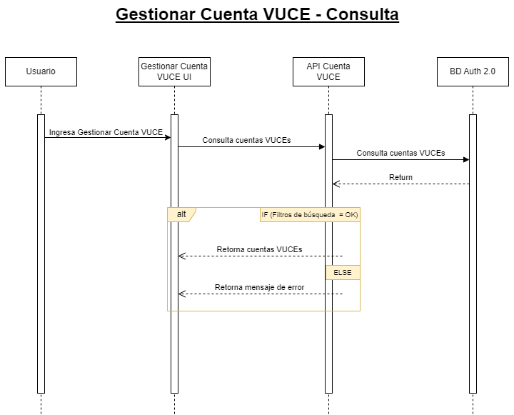

**Figura 16**. Diagrama de Secuencia – Resultado Cuentas VUCEs

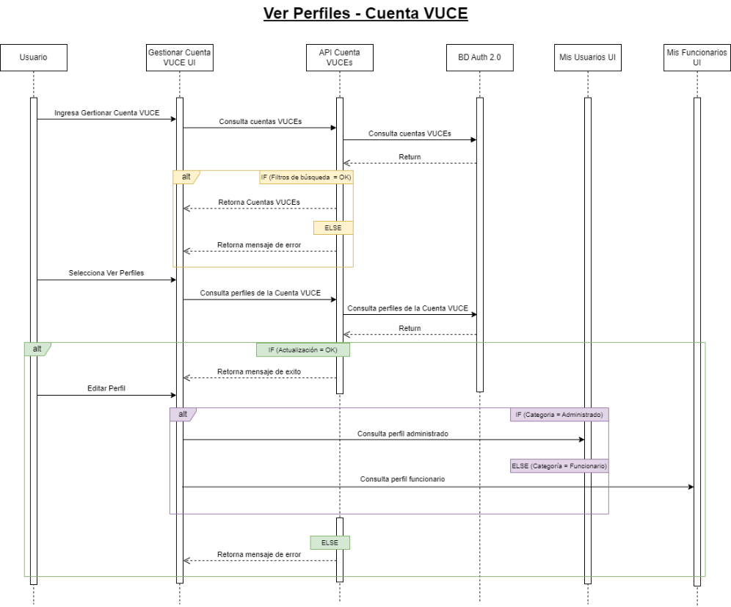

**Figura 17**. Diagrama de Secuencia – Ver Perfiles

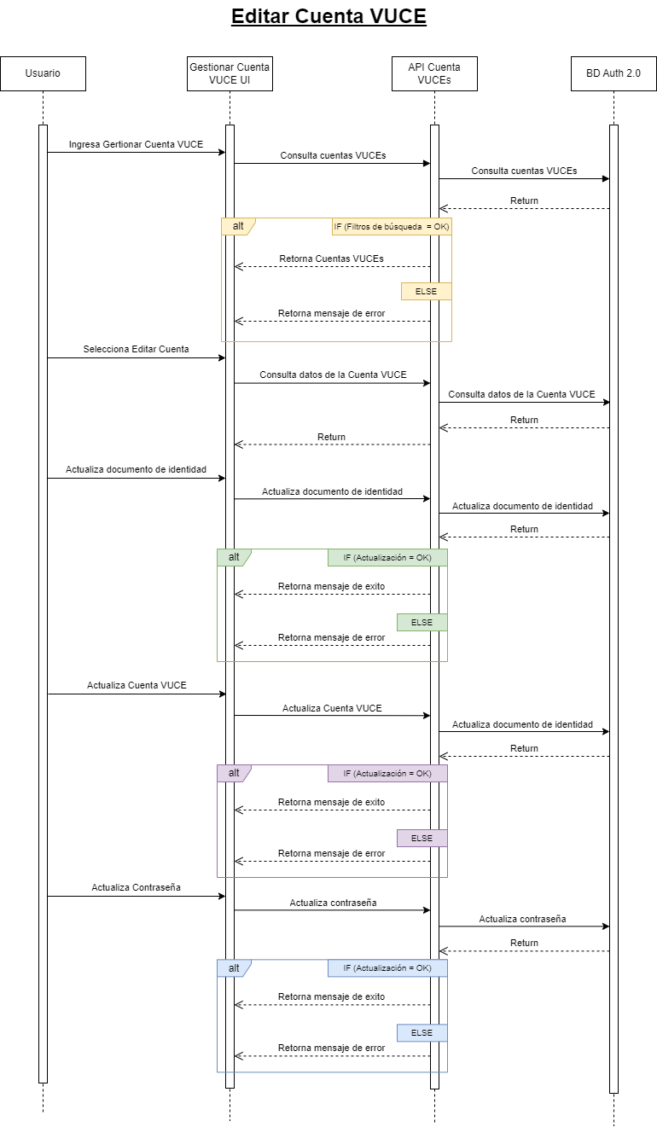

**Figura 18**. Diagrama de Secuencia – Editar Cuenta VUCE

# Diagrama de contexto

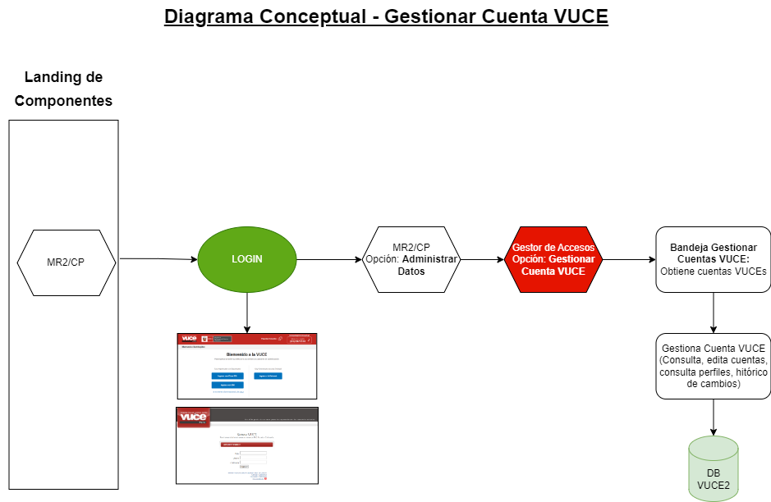

**Figura 19**. Diagrama de contexto – Gestionar Cuenta VUCE

# Anexos

|  |  |  |  |
| --- | --- | --- | --- |
| **N°** | **Nombre del Anexo** | **Ruta** | **Versión** |
| 1 | Matriz de mensajes y alertas | [Entregables / Documentos anexos](https://minceturgobpe.sharepoint.com/:x:/g/EQOuCTKSxrJLg6fK5ge-iTcB3smXas402sJyf07wU_knAA?e=mnKaDR) | 0.5 |
| 2 | Matriz de estados y flags | [Entregables / Documentos anexos](https://minceturgobpe.sharepoint.com/:x:/g/ETcixloNEOJKorwjueuR2YwBkV7XNXELozZuD46moTcP9A?e=cckOMZ) | 0.1 |
| 3 | HU_AU.GA.007 Paginador | [Release 2 / PARTE 5 gestor de acceso básico](https://minceturgobpe.sharepoint.com/:w:/g/Ed-93xEZZ3FJqKS3db6wedMB3mGQz-KBmFZjY3wnE31tEg?e=WjTWe1) | 0.2 |
| 4 | HU_AU.GA.005 Cabecera, pie de página y menú Gestor de Acceso | [Release 2 / PARTE 5 gestor de acceso básico](https://minceturgobpe.sharepoint.com/:w:/g/Ed-93xEZZ3FJqKS3db6wedMB3mGQz-KBmFZjY3wnE31tEg?e=WjTWe1) | 0.3 |
| 5 | HU_AU.GA.004 Consultar mis usuarios FUN_ENT | [Release 2 / PARTE 5 gestor de acceso básico](https://minceturgobpe.sharepoint.com/:w:/g/Ed-93xEZZ3FJqKS3db6wedMB3mGQz-KBmFZjY3wnE31tEg?e=WjTWe1) | 2.0 |
| 6 | HU_AU.GA.001 Consultar Mis Usuarios Secundarios - ADM | [Release 2 / PARTE 5 gestor de acceso básico](https://minceturgobpe.sharepoint.com/:w:/g/Ed-93xEZZ3FJqKS3db6wedMB3mGQz-KBmFZjY3wnE31tEg?e=WjTWe1) | 0.4 |
| 7 | Mapeo Funcional - HU_AU.GA.006 Gestión de cuenta VUCE | [Release 2 / PARTE 5 gestor de acceso básico](https://minceturgobpe.sharepoint.com/:x:/g/EZXXbrHb0q1Ck8Tr8BClFSsBjA-WI7Tsw1x1Vnc98-5gbQ?e=eW4MXC) / Mapeos Funcionales | 3.0 |
| 8 | Mapeo Técnico - HU_AU.GA.006 Gestión de cuenta VUCE | [Release 2 / PARTE 5 gestor de acceso básico / Mapeo Técnico](https://minceturgobpe.sharepoint.com/:x:/g/ETR21DpZSkRMtD15NUw1zQIBhDkpf21FTIWye19rStFxCg?e=sh36U3) | 4.0 |
| 9 | Requerimientos No Funcionales Release II | [RNF_Release_2](https://minceturgobpe.sharepoint.com/:x:/g/EX2XJPGzS8JJlfUOLV6N938B67o_afueym-WZH9bglYzrw?e=WYtE2M) | 0.1 |
| 10 | Matriz de auditoría | [Matriz de auditoría](https://minceturgobpe.sharepoint.com/:x:/g/EVZcv97Wo2hEqzZyyZOLlDwBXaCFRPkWsNemoC2jBi050A?e=PL8xyg) | 1.0 |
| 11 | Matriz de excepciones | [Matriz de excepciones](https://minceturgobpe.sharepoint.com/:x:/g/ETLr0WYbg3dBiEtZgAVK8O8B1e_0Nu381K8Wxdy4mmNmqQ?e=bBj3ki) | 1.0 |
| 12 | Documento Técnico | En progreso |  |

# Mapeo Funcional y Técnico

El detalle de secciones y campos del formulario, así como condiciones para ser obligatorio, visible, editable, confidencial y demás validaciones se encuentran especificados en el anexo “Mapeo Funcional - HU_AU.GA.006 Gestión de cuenta VUCE”.

El detalle de especificaciones técnicas referidos a validaciones funcionales, persistencia en base de datos, consultas SQL, microservicios y demás especificaciones que correspondan están especificados en el anexo “Mapeo Técnico - HU_AU.GA.006 Gestión de cuenta VUCE”.

# Auditoría y Excepciones

La integración con el Proyecto de Auditoría y la HU de Excepciones están detallados en los Anexos “Matriz de auditoría” y “Matriz de excepciones” respectivamente.

# Requerimientos No Funcionales

Los requerimientos no funcionales están considerados en el anexo “Requerimientos No Funcionales Release II”.

# Historia de Cambios

|  |  |  |  |
| --- | --- | --- | --- |
| **Fecha** | **Versión** | **Descripción** | **Autor** |
| 20/06/2024 | 0.1 | Versión inicial | Guido Ramos P. |
| 01/07/2024 | 0.2 | Levantamiento de observaciones de DVUCEPT, modificaciones según modelo enviado | Guido Ramos P. |
| 04/07/2024 | 0.3 | Levantamiento de observaciones de DVUCEPT | Guido Ramos P. |
| 04/07/2024 | 0.4 | Levantamiento de observaciones de DVUCEPT | Guido Ramos P. |
| 10/07/2024 | 0.5 | Levantamiento de observaciones de DVUCEPT | Guido Ramos P. |

# Aprobaciones

|  |  |  |
| --- | --- | --- |
| **Fecha** | **Nombre** | **Firma** |
| 20/06/2024 | Elaborado por: Guido Ramos P. |  |
|  | Revisado por: DVUCEPT |  |
|  | Aprobado por: Líder Funcional |  |